**Ваза из жгутов. Подготовка картонной основы для вазы.**

**Ваза из жгутов. Подготовка основных элементов.**

**Цель**:  
- развитие у детей художественно-творческих способностей;  
- закрепить умение лепить жгутики из пластилина  
- научить детей изготавливать цветы из плоских жгутиков.  
 **Задачи:**  
закрепление умения работать с пластилином;  
научить детей изготавливать аппликацию из пластилина;  
развитие мелкой моторики рук, глазомера, развитие творческого мышления.

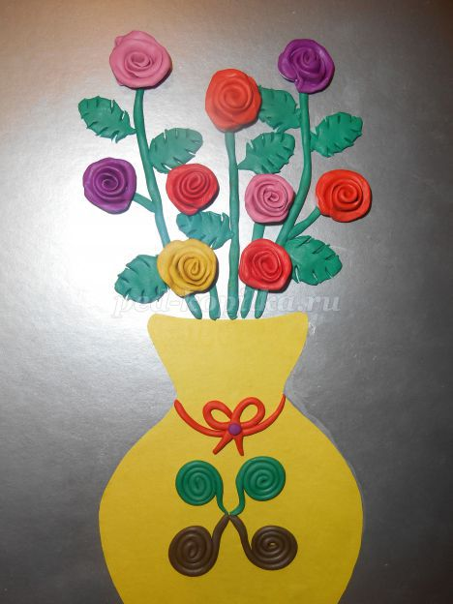

Для поделки вам понадобится: картон, клей, ножницы, цветная бумага, пластилин. Рисуем на обратной стороне цветной бумаги желтого цвета вазу.

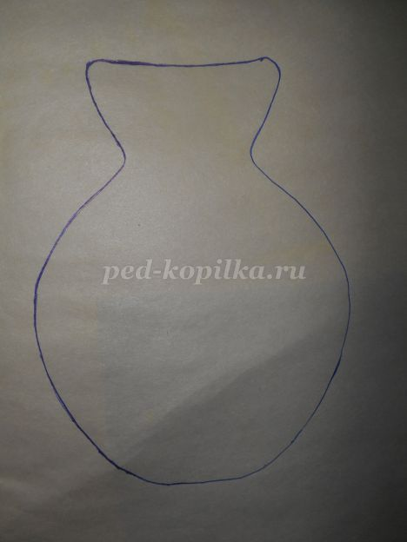

Вырезаем и приклеиваем вазу.

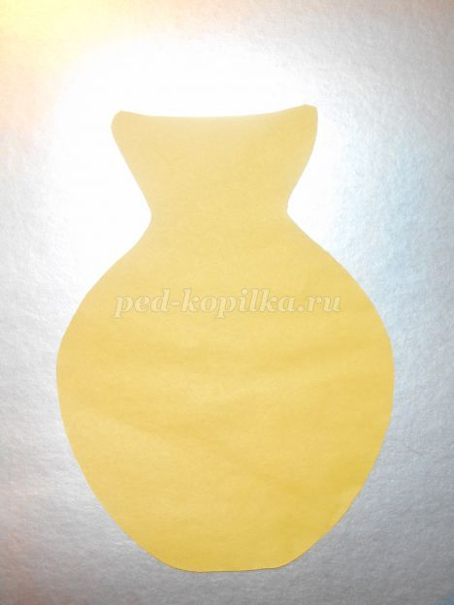

Далее работаем с пластилином, делаем жгутики длиной 5 см.

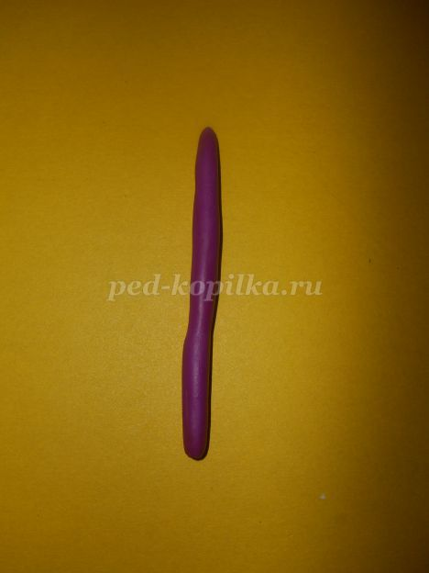

Теперь делаем жгутики плоскими, совсем не обязательно делать их ровными.

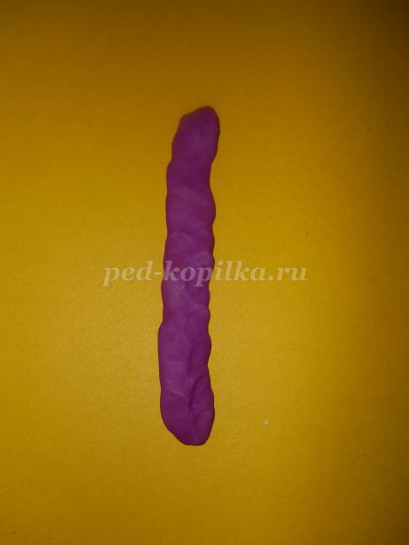

Сворачиваем жгутик в трубочку следующим образом.

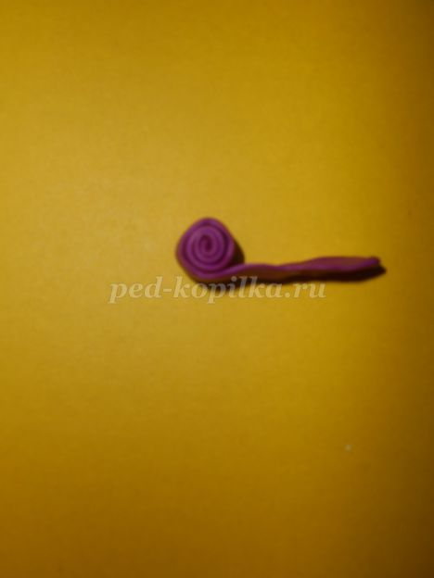

Получается вот такая розочка, края цветка можно слегка раскрыть.

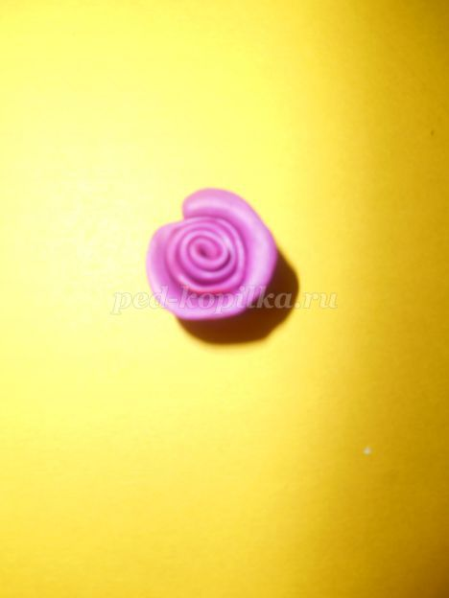

Делаем девять таких розочек.

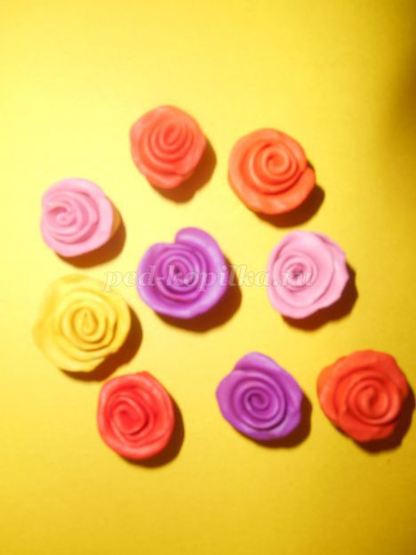

Отрезаем лишнее при помощи стеки, чтобы основание цветка было плоским.

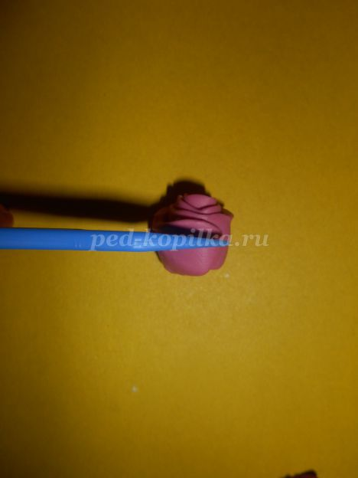

Теперь возвращаемся к вазе. Делам три жгутика из пластилина зеленого цвета и закрепляем на картоне.

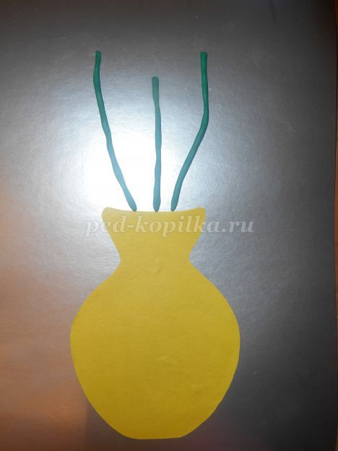

Закрепляем наши цветочки на стебельках.

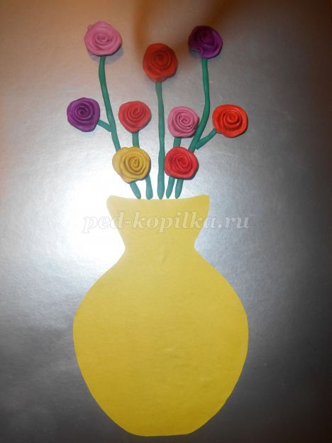

Лепим восемь листочков и делаем с каждой стороны листа по четыре надреза при помощи стеки. Закрепляем к стебелькам.

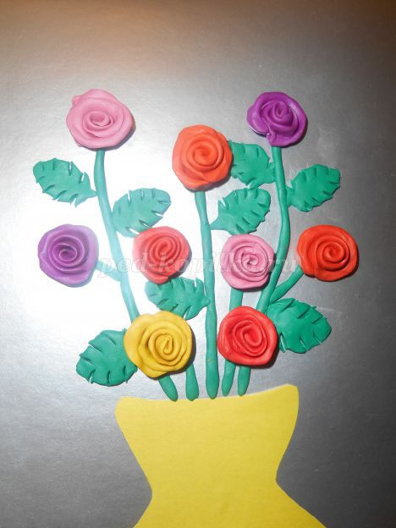

Теперь украсим вазу. Делаем тонкие жгуты длиной 5 см ( 2 зеленого цвета и 2 коричневого) и сворачиваем следующим образом.

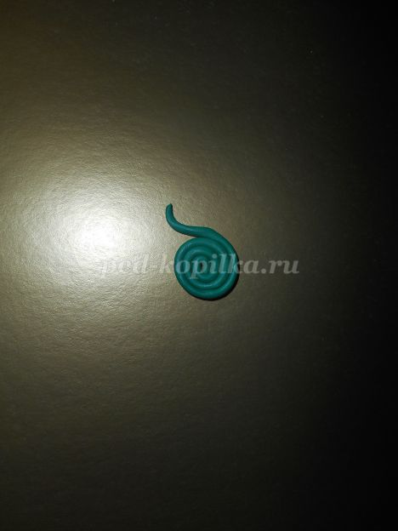

Украшаем вазу.

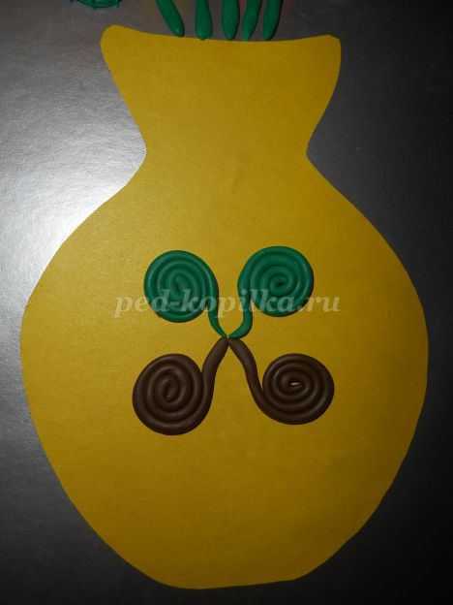

Добавляем бантик...

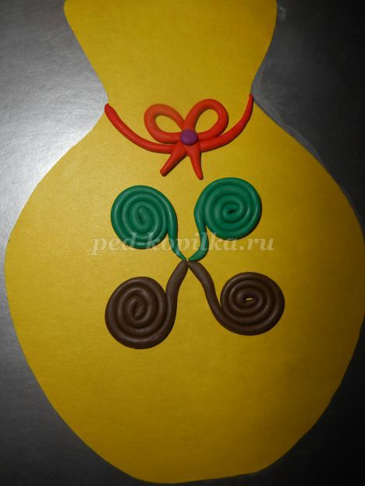

Наша композиция готова.

